МІНІСТЕРСТВО ОСВІТИ І НАУКИ УКРАЇНИ
КРЕМЕНЧУЦЬКИЙ НАЦІОНАЛЬНИЙ УНІВЕРСИТЕТ
ІМЕНІ МИХАЙЛА ОСТРОГРАДСЬКОГО
Навчально-науковий інститут електричної інженерії
та інформаційних технологій
КАФЕДРА АВТОМАТИЗАЦІЇ ТА ІНФОРМАЦІЙНИХ СИСТЕМ

ЗВІТ

З ЛАБОРАТОРНИХ РОБІТ
З НАВЧАЛЬНОЇ ДИСЦИПЛІНИ
«Комп’ютерні мережі»

Виконав студент групи КН-23-1
Полинько Ігор Миколайович
Перевірив доцент кафедри АІС Нікітіна А. В.

КРЕМЕНЧУК 2025
Лабораторна робота № 12
Тема: Розподіл мережі IPv4 на підмережі

Виконання завдання лабораторної роботи:
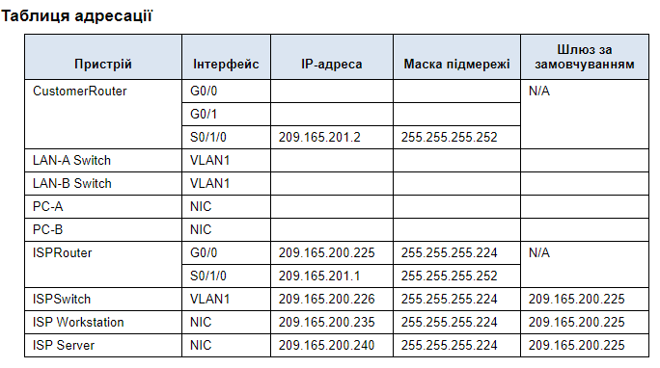

Завдання 1. Розроблення схеми розподілу мережі IPv4 на підмережі
- Створити схему розподілу підмережі, яка відповідає необхідній кількості підмереж і адрес вузлів.
Таблиця 12.1 – Таблиця підмереж
Адреса підмережі | Префікс | Маска підмережі
192.168.0.0 | /26 | 255.255.255.192
192.168.0.64 | /26 | 255.255.255.192
192.168.0.128 | /26 | 255.255.255.192
192.168.0.192 | /26 | 255.255.255.192

- Внести відсутні IP-адреси до таблиці адресації
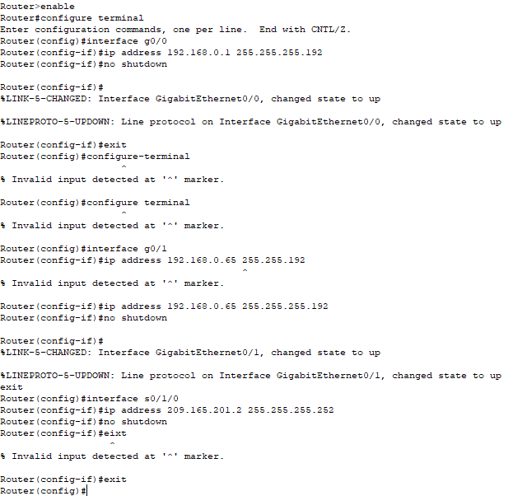
Рисунок 12.1 – Налаштування роутеру Customer Router

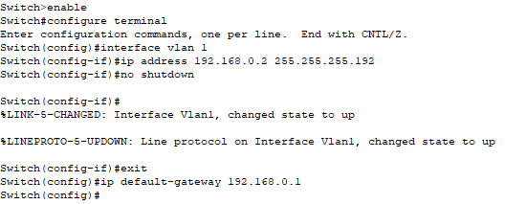
Рисунок 12.2 – Налаштування свічу LAN-A

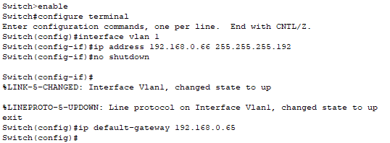
Рисунок 12.3 – Налаштування свічу LAN-В

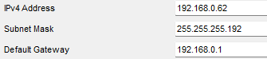
Рисунок 12.4 – Налаштування ПК PC-A

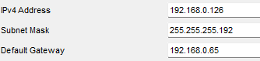
Рисунок 12.5 – Налаштування ПК PC-В

Завдання 2. Налаштування пристроїв
- Налаштувати маршрутизатор CustomerRouter.
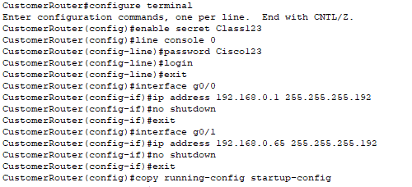
Рисунок 12.6 – Успішне налаштування маршрутизатору CustomerRouter

Завдання 3. Перевірка та усунення неполадок у мережі
- Пінгування адрес з PC.
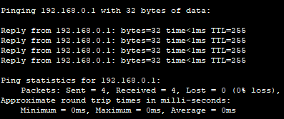
Рисунок 12.7 – Перевірка, чи може PC-A встановити зв’язок з своїм шлюзом за замовчуванням

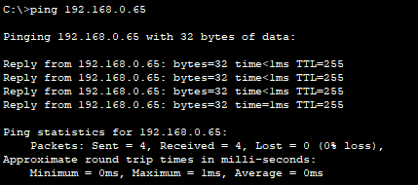
Рисунок 12.8 – Перевірка, чи може PC-В встановити зв’язок з своїм шлюзом за замовчуванням

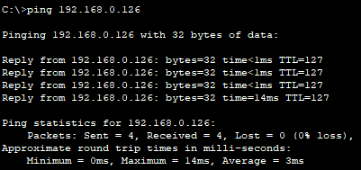
Рисунок 12.9 – Перевірка, чи може PC-A взаємодіяти з PC-B

